FRANCISCO ABRAZA AL TEÓLOGO DE LA LIBERACIÓN EN EL AULA PABLO VI

El Papa, a Jon Sobrino: "Gracias por tu testimonio"
"Al ver a Sobrino, a Francisco se le iluminó la cara, se acercó y le dio un abrazo efusivo y cariñoso", cuenta Javier Sánchez
José Manuel Vidal, 17 de octubre de 2018 a las 15:14

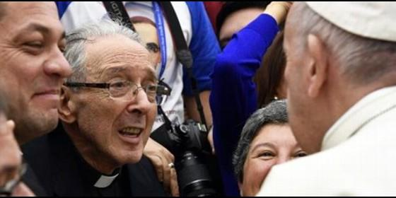
Emotivo encuentro entre Jon Sobrino y Francisco
RELIGIÓN | VATICANO
Un breve diálogo, que tiene mucho de rehabilitación del otrora 'perseguido' teólogo jesuita

(José M. Vidal, e.e. Roma).- La canonización de Romero sirvió a Jon Sobrino, uno de los más importantes teólogos de la Liberación, para encontrarse con el Papa Francisco y mantener con él un breve diálogo, que tiene mucho de rehabilitación del otrora 'perseguido' jesuita vasco naturalizado salvadoreño.
El encuentro entre el Papa y el teólogo se produjo en el aula Pablo VI, a donde acudió Francisco, para saludar a los más de 6.000 salvadoreños allí congregados, para asistir a la misa de acción de gracias por la canonización de San Oscar Arnulfo Romero.
El Papa entró en el aula, después de la misa, presidida por el cardenal Rosa Chávez y concelebrada, en señal de comunión, por todos los obispos de El Salvador y por el cardenal hondureño, Oscar Andrés Rodríguez Maradiaga.
Y se desató el delirio entre la gente, que se agolpaba en el estrecho pasillo por el que iba pasando Francisco, saludando, bendiciendo y parándose aquí y allá. Entre la gente y, precisamente, al lado de Jon Sobrino y otro compañero jesuita salvadoreño estaba Javier Sánchez, capellán de la cárcel de Nalvalcarnero, amigo personal del teólogo y entusiasta partidario de monseñor Romero y de "su Tierra Santa salvadoreña".
Todavía emocionado, el capellán cuenta el encuentro entre Francisco y Sobrino.
"Cuando pasó a nuestro altura y ya iba a volverse para el otro lado del pasillo, el jesuita salvadoreño le dijo al Papa:
-Santidad, está aquí Jon Sobrino.
Y a Francisco se le iluminó la cara, sonrío abiertamente, se acercó y le dio al teólogo jesuita un abrazo efusivo y cariñoso"
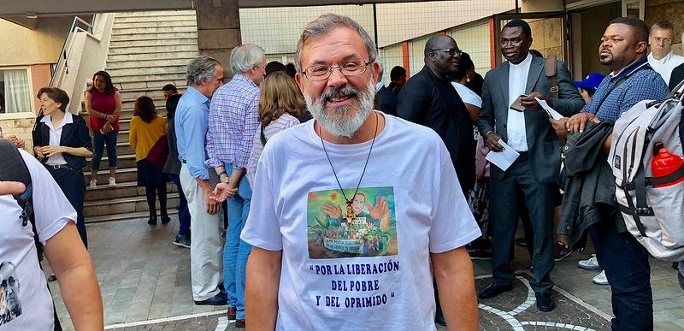
El cura Javier Sánchez, en Roma
Éste fue el pequeño diálogo entre ambos:
-Ah, Jon
-Le he dejado el último libro que he publicado y que se llama 'Conversaciones'. Imagino que se lo darán.
-Gracias, Jon, por el libro, pero sobre todo por tu testimonio.
Y otras manos le tiraban al Papa de la sotana y Francisco se fue, no sin antes dedicar otra sonrisa sincera y agradecida al teólogo que salvó su vida, cuando los escuadrones de la muerte mataron a Ignacio Ellacuría y sus compañeros jesuitas, porque no se encontraba en casa en esos momentos.
Y Javier, el capellán de la prisión de Nalvalcarnero, analiza el encuentro que le tocó vivir de cerca: "Me pareció un momento precioso. Me llamó la atención sobre todo la expresión del Papa y cómo, al oír el nombre de Sobrino, se le cambió la cara. Como si agradeciese el que estuviese allí y pudiese saludarlo y darle las gracias por su vida, por sus libros y por su testimonio. Una especie de rehabilitación en toda regla".
Y eso que, como después confesaría a RD, Sobrino no era partidario de que la Iglesia hiciese santo a su amigo monseñor Romero. Primero, porque ya era, desde hace mucho tiempo, San Romero de América. Y, segundo, para que no se le domestique ni se le instrumentalice. Pero, al final, allí estaba, alegrándose con la alegría de su pueblo salvadoreño, que, como en tiempos de Romero, sigue estando 'crucificado'.
https://www.periodistadigital.com/religion/vaticano/2018/10/17/el-papa-a-jon-sobrino-gracias-por-tu-testimonio-religion-iglesia-dios-jesus-papa-francisco-fe-romero-canonizacion-escuadrones-de-la-muerte-iluminacion.shtml

